ministère des infrastructures, des transports et de l’habitat  -------------  secrétariat général  --------------  coordination du DEUXIEME programme sectoriel des transports ET DU TOURISME  --------------- | RP599  V2 | BURKINA FASO    Unité – Progrès – Justice

PLAN DE COMPENSATION ABREGE POUR LES TRAVAUX DE RENFORCEMENT DU TRONCON DE LA ROUTE NATIONALE N°1 (RN1) ENTRE OUAGADOUGOU ET SAKOINSE

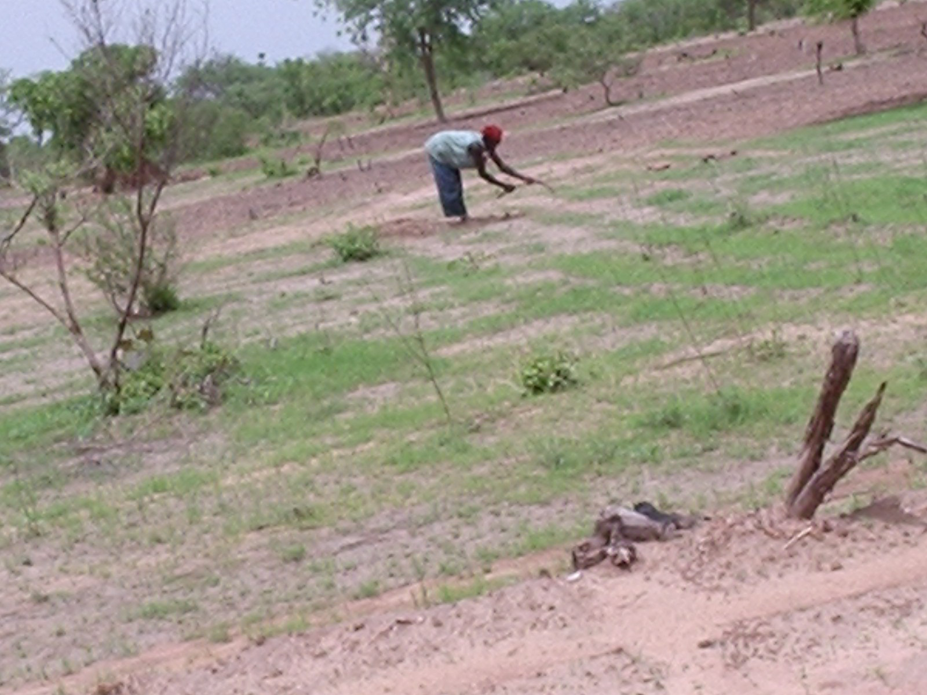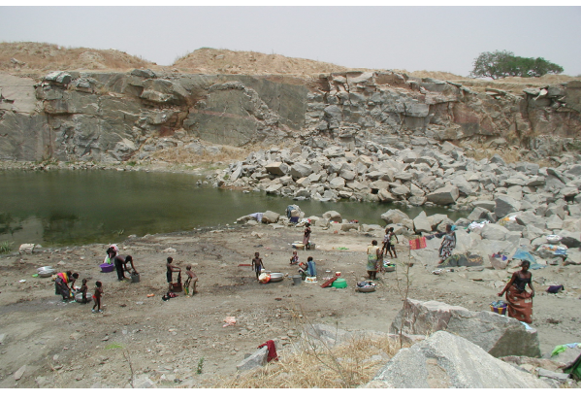

RAPPORT DEFINITIF



ROME – ITALIE Octobre 2007
_______________________________________________________________________
TABLE DES MATERIES
SIGLES ET ABREVIATIONS 3
RESUME 4
INTRODUCTION 6
1. DESCRIPTION DU PROJET 7
1.1. Présentation du tronçon de la route Ouagadougou – Sakoinsé –Sabou et des aires de repos. 7
2. CADRE JURIDIQUE APPLICABLE AUX COMPENSATIONS ET INSTITUTIONNEL 9
2.1 Cadre juridique 9
2.1.1 La réorganisation agraire et foncière (RAF) 9
2.1.2 Le code forestier 10
2.1.3 Le code de l’environnement 10
2.1.4 La loi d’orientation relative à la gestion de l’eau 11
2.1.5 Le Code Minier 11
2.1.6 Le droit coutumier 11
2.1.7 Politiques Opérationnelles de la Banque Mondiale 12
2.2 Le cadre institutionnel 14
2.2.1 Le Ministère des Transports et le Ministère des Infrastructures et du Désenclavement 14
2.2.2 Le Ministère de l’Environnement et du Cadre de Vie 15
3. DESCRIPTION DE L’ETAT INITIAL DE L’ENVIRONNEMENT 16
3.1 Aperçu du milieu biophysique 16
3.1.1 Les conditions climatiques 16
3.1.2 Le réseau hydrographique 18
3.1.3 Le relief, les unités géomorphologiques et les sols 19
3.1.4 Les formations végétales 19
3.1.5 La faune 19
3.2 Aperçu du milieu socio-économique 19
3.2.1 La population 19
3.2.2 Les caractéristiques socioculturelles 20
3.2.3 L'occupation du sol et la gestion de l'espace 20
3.2.4 Les principales activités économiques 22
4. CADRE GUIDE DE RECASEMENT OU DE COMPENSATION DES POPULATIONS AFFECTEES 23
4.1 Définition des termes 24
4.2 Objectifs du recasement ou la compensation 24
4.3 Mode d'occupation des terres au Burkina Faso 25
4.4 Catégories d'impacts 26
4.5 Expropriation et compensations 27
4.6 Date limite d’éligibilité 29
4.7 Procédure de compensation des pertes 29
4.7.1 Aspects d'organisation 29
4.7.2 Mécanisme de gestion des conflits 29
5. EVALUATION DES IMPACTS 31
5.1 Méthodologie 31
5.2 Recensement de la population affectée 31
5.3 Etat des impacts 31
5.4 Estimations des pertes 33
5.5 Les Compensations 35
6. GESTION PLANIFIEE DU PLAN 36
6.1 Calendrier de mise en œuvre du plan de compensation abrégé 36
6.2 Budget de mise en œuvre du plan de compensation abrégé 36
6.3 Suivi – Evaluation de la mise en œuvre du plan de compensation 37
7. PUBLICATION DU PLAN 39
CONCLUSION 40
BIBLIOGRAPHIE 41
ANNEXE 42

SIGLES ET ABREVIATIONS

CCVA : Centre de Contrôle des Véhicules Automobiles
CGES : Cellule de Gestion Environnementale et Sociale
CSLP : Cadre Stratégique de Lutte contre la Pauvreté
CIT : Convergence InterTropicale
DEE : Directions des Evaluations Environnementales
DGACV : Direction Générale de l’Amélioration du Cadre de Vie
DGCN : Direction Générale de la Conservation de la Nature
DGR : Direction Générale des Routes
MRA : Ministère des Ressource Animales l
DGTTM : Direction Générale des Transports Terrestres et Maritimes
EIE : Etude d’Impact Environnemental
MASSN : Ministère de l’Action Sociale et de la Solidarité Nationale
MECV : Ministère de l’Environnement et du Cadre de Vie
MID : Ministère des Infrastructures et du Désenclavement
PGES : Plan de Gestion Environnementale et Sociale
PST 2 : Programme Sectoriel des Transports, phase 2
PK : Point Kilométrique
PRFTTAO : Programme Régional de Facilitation des Transports et du Transit
Routier
RPGH : Recensement Général de la Population et de l’Habitat
RN 1 : Route Nationale n° 1
UCP : Unité de Coordination du Projet
RAF : Réorganisation Agraire et Foncière

RESUME

Le gouvernement du Burkina Faso, avec l’appui financier de la Banque Mondiale, se propose de réhabiliter une partie de la Route Nationale 1 (RN 1) entre Ouagadougou et Sakoinsé voire un prolongement sur Sabou, et la construction de deux aires de repos respectivement à Sabou et Pâ, deux localités situées sur cette RN1.

Cette route est en activité depuis des décennies mais se trouve dans un état délabré a cause de l’importance du trafic de ces dernières années. Pour sa réhabilitation une évaluation environnementale a permis de mesurer les impacts du projet sur l’environnement et sur les activités.

De ce fait, le projet en lui-même ne devrait pas avoir des préjudices sur les biens et les activités des populations pendant et après sa mise en œuvre.

Cependant, les investigations menées sur le terrain indiquent que le déplacement involontaire de quelques de terres agricoles et des récoltes espérées dans les espaces retenus pour les aires de repos de Sabou et de Pâ est inévitable. De ce fait, le gouvernement a préparé ce plan de réinstallation pour faciliter les opérations d’indemnisation et de réinstallation des personnes affectées par le projet.

1. Objectif du plan de réinstallation

Les objectifs du présent plan de réinstallation sont les suivants :

- Minimiser, dans la mesure du possible, la réinstallation involontaire et l’acquisition des terres, en étudiant toutes les alternatives viables dans la conception du projet ;

- S’assurer que les personnes affectées soient consultées et aient l’opportunité de participer à toutes les étapes charnières du processus d’élaboration et de mise en œuvre des activités de réinstallation et de compensation ;

- Veiller à ce que les personnes affectées soient assistées dans leurs efforts pour améliorer leurs moyens d’existence et leur niveau de vie, ou du moins de les rétablir, en termes réels, à leur niveau d’avant le déplacement ou à celui d’avant la mise en œuvre du projet, selon le cas le plus avantageux pour elles ;

- S’assurer que les activités de réinstallation et de compensation soient conçues et exécutées en tant que programmes de développement durables fournissant suffisamment de ressources d’investissement pour que les personnes affectées par le projet aient l’opportunité d’en partager les bénéfices.

2. Impacts du projet

En vue de réaliser le projet de renforcement du tronçon, une évaluation environnementale, assortie d’un plan de gestion environnementale et sociale a été réalisée sur les partie Ouagadougou- Sakoinsé et Sakoinsé- Sabou. Ces plans de gestion environnementale et sociale ont bien analysé les dommages occasionnés par la mise en œuvre du projet sur les activités humaines et sur l’environnement physique. Les échanges avec les propriétaires des activités qui seront touchées par les travaux du renforcement montre l’importance d’un tel plan.
Ces échanges d’une part ont permis de connaître l’identité des personnes concernées et d’autre part informer et sensibiliser la population d’une éventualité de retrait des terres concernées par le projet.
Les impacts du projet sur les activités sont surtout sur la zone d’emprunt n°4 de Ouagadougou - Sakoinsé et sur les aires de repos de Sabou et de Pa. Sept (7) exploitations agricoles privées, un parc de vaccination des animaux sont concernés par le présent déplacement auxquels il faut ajouté la perte en ressources ligneuses par l’abattage des arbres.

3. Mesure de mitigation

Afin de remédier aux différentes pertes subies par les populations les l’environnement, des compensatoires sont prévues.

Le recasement n’étant retenu, le plan propose une indemnisation financière jugée avantageuse, fondée sur des perspectives de création d'activités génératrices de revenu et surtout la disponibilité gratuite des terres dans les environs pour les futures déplacés.

Les personnes affectées par le projet recevront une juste compensation établie sur la base des prix courants du marché et des valeurs non dépréciées pour les sources de revenus perdues.

La compensation des individus et des biens publique se fera en argent liquide et par une assistance de type appui conseil pour faciliter la reconversion des exploitants dans d'autres activités.

Le versement de la compensation sera assujetti à une identification (avec la participation effective du bénéficiaire) d’une activité dans la quelle il pourra se reconvertir avec des risques limités. Ceci pour éviter que le bénéficiaire de la compensation ne s’investit dans une activité peu rentable pouvant lui occasionner une perte de capital au premier coup.

Ce plan d’indemnisation se réalisera en sorte qu’aucune personne ne perde de moyens de subsistance dans le cadre du projet.

Des rapports de suivi confirmeront que les compensations ont été versées adéquatement. Le Ministère des Infrastructures et du Désenclavement et la Banque mondiale pourront suivre de près le processus d’indemnisation et s’appuieront sur les groupes d’exploitants locaux pour déceler toute plainte et impliqueront les autorités coutumières et locales dans le processus de versement des compensations.

INTRODUCTION

Le tronçon de la route Ouagadougou – Sakoinsé -Sabou, fait partie de la route nationale n°1 Ouagadougou – Bobo-Dioulasso. Cette route est un des principaux axes routiers du Burkina Faso et joue un rôle capital dans l’économie nationale et sous-régionale. Il permet les échanges non seulement à l’intérieur du Burkina Faso, mais aussi relie les pays comme le Burkina, le Mali et le Niger qui n’ont pas directement de bouché avec la mer entre eux. Ces dernières années la route nationale est en dégradation continuelle pour plusieurs raisons dont la principale est l’augmentation du flux de trafic.
Pour faire face à cette problématique, le gouvernement avec l’appui de ses partenaires envisage un renforcement du tronçon Ouagadougou – Sakoinsé - Sabou.
Pour maîtriser l’impact de ce renforcement sur l’environnement et le social, le Ministère des Infrastructures et du Désenclavement a réalisé une étude d’impact sur l’environnement du tronçon Ouagadougou-Sabou et des aires de repos par les services du bureau d’études AIC Progetti.

L’étendue de ces travaux rend assez probable l’occurrence d’éventuels déplacements temporaires ou définitifs de personnes affectés par les travaux.

Dans ce cadre, le Gouvernement du Burkina Faso a décidé d’élaborer un Plan de Compensation Abrégé qui traitera des impacts négatifs éventuels des populations affectés par la relocation générés par les travaux. Ce Plan de Compensation Abrégé sera élaboré dans le cadre de la politique et les pratiques en place du Gouvernement du Burkina Faso ainsi que de celles de la Banque Mondiale, tel que défini dans son OP.4.12.
Le Plan de Compensation Abrégé concerne les tronçons Ouagadougu-Sakoinsé, Sakoinsé-Sabou et les aires de repos de Sabou et Pâ.
Les objectifs Plan de Compensation Abrégé sont de définir les principes et les modalités de mise en place des actions de relocation des personnes affectées ainsi que d’établir un budget approximatif et un chronogramme indicatif.

Le Plan de recasement abrégé permet de recenser les personnes qui seront touchées par ce déplacement, en indiquant leur statut socioéconomique, la valeur de leurs biens et autres moyens de subsistance, la proposition des formes d’indemnisation et d’autres aides pour leur réinstallation, les responsabilités institutionnelles pour l'exécution du plan de réinstallation, le calendrier de mise en œuvre de ce plan et le suivi évaluation.

DESCRIPTION DU PROJET

Présentation du tronçon de la route Ouagadougou – Sakoinsé –Sabou et des aires de repos.

Le projet concerne le renforcement des tronçons, Ouagadougou-Sakoinsé, Sakoinsé- Sabou et l’aménagement de deux aires de repos à Sabou et Pâ.

Le tronçon de route Ouagadougou - Sakoinsé concerne directement deux (2) provinces (Kadiogo et Boulkiemdé) de deux régions administratives (Centre et Centre - Ouest). Il traverse 3 départements de la province du Kadiogo (Ouagadougou, Tanghin-Dassouri, Komki-Ipala) et un département de la province du Boulkiemdé (Kokologho). La zone d'étude est constituée de 4 sites d'emprunts, de 3 carrières ainsi que le tronçon de route nationale 1(RN1) quittant Ouagadougou et atteignant le village de Sakoinsé. Elle touche les provinces du Kadiogo et du Boulkiemdé, Des points kilométriques (PK) indiquant la zone géographique de leur emplacement sont signifiés sur le tronçon de route. Chaque site est précisément localisé par ses coordonnées. Le tableau ci-dessous présente les coordonnées géographiques de chaque site ainsi que les carrières au nombre de trois (3). Les quatre (4) sites d’emprunts identifiés et une carrière sont localisés dans ces départements. La deuxième carrière est située dans le département de Ramongo dans la province du Boulkiemdé.

Tableau 1 - Situation des sites d’emprunts et des carrières du tronçon Ouaga Sakoinsé

Sites d'emprunts et carrières | Coordonnées géographiques | Villages concerné
PK 9.5 | 12°18'554 N - 001°40'749 W | Yimdi (kadiogo
PK 22.8 | 12°13'764 N - 001°46'371 W | Koudiéré (Kadiogo)
PK 30 | 12°11'971 N - 001°49'595 W) | Passoudtenga (kokologo
PK 40.8 | 12°11'367 N - 001°55'763 W | Douré (kokologo)
Carrière de Ramongo | 12°12'111 N - 002°11'273 W | Tanghin-bayandi
Carrière de Colas | 12°25'750 N - 001°37'734 W | Yagma (kadiogo)
Carrière de Kanazoé | 12°24'449 N - 001°36'989 W | Bissighuin (Kadiogo)

Pour le tronçon Sakoinsé - Sabou, le projet travers la province du Boulkiemdé. La route. Sakoinsé à Sabou.. Longue d’environ 35 kilomètres, cette portion de la route principale desservirait au passage un certain nombre de villages parmi lesquels on peut citer Tanghin Wobdo ,Douré, Nabdogo, Tyalma, Rosin et Nariou. Deux zones d’emprunt sont prévues à Nabdogo et à l’entrée de Sabou. La première zone est localisée à Nabdogo au PK11 et la seconde, à l’entrée du chef lieu de Sabou PK27.
Toutes deux constituent de prolongement d’anciennes zones exploitées et qui regorgent toujours de matériaux de revêtement de la route.

Tableau 2 : Situation des sites d’emprunts du tronçon Sakoinsé - Sabou
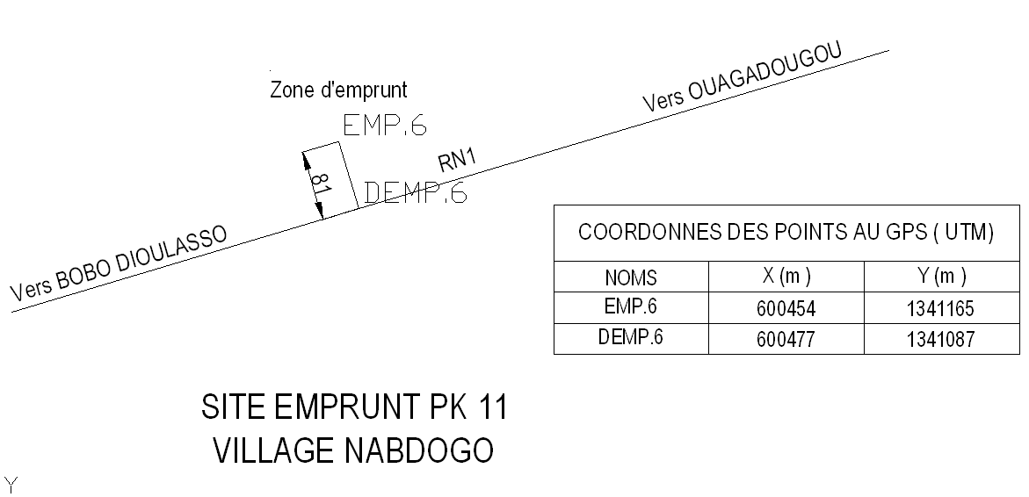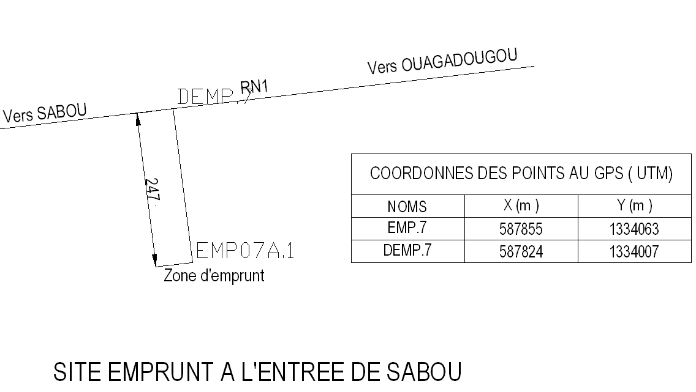
Par ailleurs, des aires de repos ont été identifiées à Sabou et à Pâ couvrant respectivement une superficie disponible de 7,76 et 36 ha.
Ces aires de repos sont constituées d’espaces (parking des véhicules), de locaux (restaurant, chambres de repos pour les conducteurs, boutiques pour l’approvisionnement en produits…).
Le choix des aires de repos à Sabou tout comme à Pâ ont été fortement influencé par le souci de prévention de l’environnement à travers les composantes flore, faune et eau.
Ainsi, le choix est orienté dans la mesure du possible vers les clairières et loin des habitations et des champs. Le relief est généralement constitué de vastes plaines, les sols sont pour la plupart des sols ferrugineux tropicaux lessivés. La végétation observée sur ce site retenu est composé de savane, avec une dominance de fourrée et des herbacées.

Tableau 3 : Situation des sites des aires de repos de Sabou et Pâ
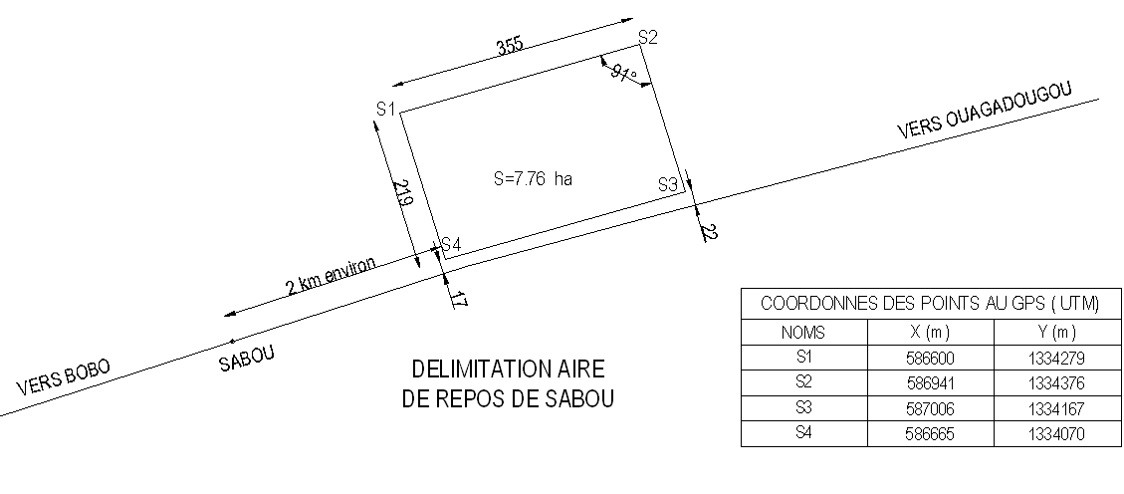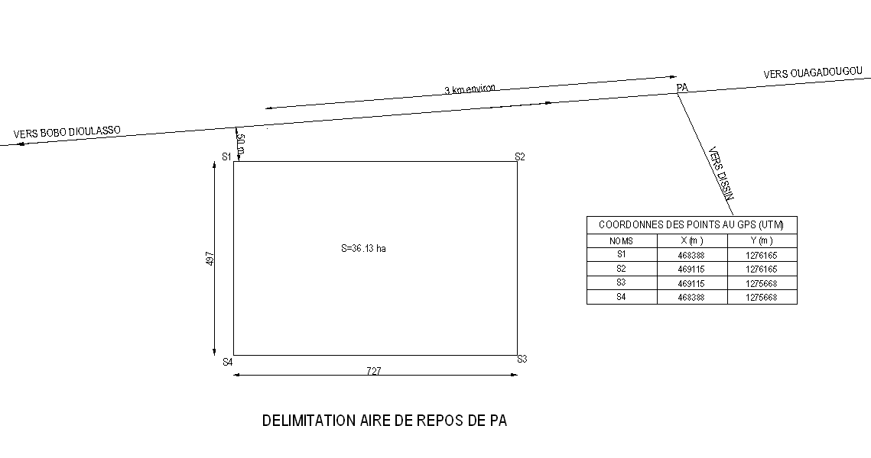

CADRE JURIDIQUE APPLICABLE AUX COMPENSATIONS ET INSTITUTIONNEL

Cadre juridique

L'objectif du cadre juridique de recasement et de compensation des personnes affectées est de:

- éviter ou minimiser les déplacements involontaires autant que possible;

- éviter la destruction de cultures sur pied ou de tout autre bien et la réquisition de terres dans toute la mesure du possible, en étudiant toutes les options viables pour la conception du projet, par exemple, en modifiant le tracé des routes;

- concevoir et mettre en œuvre des activités de recasement et de compensation dans le cas où l'acquisition ou la réquisition de terres et le déplacement ne pourraient être évitées;

Les principaux textes juridiques pris en considération dans le cadre de l’évaluation environnementale et traitant des compensations sont entre autres ; Réorganisation Agraire et Foncière, le Code de l’Environnement, le Code Forestier,

La réorganisation agraire et foncière (RAF)

L’article 3 de la RAF défini le domaine foncier national et l’article 6 mentionne le droit pour l’Etat de procéder à des expropriations pour cause d’utilité publique.
Les articles 28 et 31 font obligation aux Ministères concernés par les aménagements urbains et les aménagements ruraux de procéder à une Etude d’Impact sur l’Environnement.
L’article 41 porte création des structures de gestion du domaine foncier national. Ainsi, dans le cadre des terroirs villageois, la structure de gestion (attribution, évaluation et retrait des terres) est la commission villageoise de gestion des terroirs.
L’article 79 stipule que « tout prélèvement d’eaux domaniales à usage non domestique est soumis à une déclaration. Les prélèvements d’eaux soumis à déclaration ou à autorisation donnent lieu au paiement de droits et taxes ».
L’article 81 ajoute que « des concessions de service public fondées sur l’utilisation des eaux peuvent être accordées aux personnes physiques ou morales de droit public ou privé si la demande présente un caractère d’intérêt général. Ces concessions sont approuvées par décret pris en conseil des ministres ». Cependant, « les concessions sont accordées moyennant le paiement d’une redevance. Toutefois dans certains cas, la redevance peut être symbolique » (article 82).
Le rappel des articles 79, 81 et 82 tient son importance par le fait que l’entreprise chargée de la réalisation des travaux de renforcement sera emmenée soit à effectuer des travaux (forages par exemple) pour obtenir l’eau nécessaire, soit à procéder à des prélèvements directs dans les lacs ou rivières de la zone. Dans le contexte du Burkina, il est plus commode et d’usage d’envisager le ravitaillement sur les points d’eau naturels (mares et lacs ou retenues d’eau).

Enfin, dans le cadre de la réalisation des travaux de renforcement, l’entreprise retenue doit se référer à l’article 380 qui stipule que « la recherche des gîtes de substance de carrières est autorisée par les services compétents du Ministère chargé des Mines ».

Le code forestier

Le code forestier promulgué le 31 Janvier 1997 sous le N° 006/97/ADP, conformément à la politique forestière nationale fixe l’ensemble des principes fondamentaux relatif à la conservation et à la gestion des ressources naturelles forestières, fauniques et halieutiques. Par l’article 11, il définit le domaine forestier qui comprend les forêts publiques et les forêts privées. L’article 12 définit la forêt comme « étant les espaces occupés par les formations végétales d’arbres et d’arbustes à l’exclusion de celles résultant d’activités agricoles ». L’obligation des études d’impact sur l’environnement est mentionnée à l’article 50 où il est écrit que : « toute réalisation de grands travaux entraînant un défrichement est soumise à une autorisation préalable du Ministre chargé des forêts sur la base d’une Etude d’Impact sur l’Environnement ».

L’article 51 précise que « quelque soit le régime des forêts en cause, le Ministre chargé des forêts peut, par un arrêté, déterminer des zones soustraites à tout défrichement en considération de leur importance particulière pour le maintien de l’équilibre écologique ».
Dans le cadre du projet de renforcement du tronçon de route Ouagadougou – Sakoinsé, les investigations du terrain montrent que seul le domaine protégé de l’Etat est touché. Il n’ y a pas de forêts classées ou de forêts privées qui vont subir les impacts du projet. Par contre les sites d’emprunts sont dans le domaine protégé caractérisé par des savanes herbeuses ou des champs et des jachères.

Le code de l’environnement

Le code de l’environnement a été promulgué loi le 30 janvier 1997 sous le No 005/97/ADP. L’Etude d’Impact sur l’Environnement et la Notice d’Impact sur l’Environnement sont citées à l’article 17 comme conditions indispensables pour la réalisation des activités susceptibles d’avoir une incidence significative sur l’environnement. L’article 18 est plus précis en ce sens qu’il stipule que « l’étude et la notice d’impact sur l’environnement s’inscrivent à l’intérieur d’un processus décisionnel. De ce fait, elles contribuent à établir la faisabilité technique des projets au même titre que les études techniques, économiques et financières ». De plus l’article 19 fait obligation de compléter l’étude d’impact sur l’environnement par une enquête publique dont le but est de recueillir les avis et les contre-propositions des parties concernées par rapport à l’étude d’impact sur l’environnement.

Concernant les pollutions atmosphériques, l’article 47 mentionne que : « les immeubles, établissements industriels, commerciaux, artisanaux et agricoles, les mines et carrières, les véhicules à moteur ou autres objets mobiliers possédés, exploités ou détenus par toute personne physique ou morale doivent être construits, exploités ou utilisés de manière à satisfaire aux dispositions prises en application du présent code, afin d’éviter les pollutions de l’atmosphère et les odeurs qui incommodent la population, compromettent la santé, la sécurité publique ou nuisent à la production agricole et animale, à la conservation des sites et monuments ».

L’article 100 fait obligation à tout promoteur ou exploitant de grands travaux, ouvrages et aménagements déjà exécutés et ceux en cours de réalisation ou d’exploitation sans étude ou notice d’impact sur l’environnement de faire un audit environnemental dans un délais de deux (2) ans à compter de la date de promulgation de la loi.

Par ailleurs, un décret, conformément à l’article 58 du Code de l’Environnement portant modalités de mise en œuvre, de suivi et d’évaluation de la stratégie nationale d’assainissement a été pris en janvier 1996.

D’ans l’esprit et la lettre de ce texte, il est confié au département de l’Environnement et du Cadre de Vie la mission de veiller à la sauvegarde du milieu naturel et humain de telle sorte que chaque citoyen puisse bénéficier d’eau, d’air et d’espaces salubres en quantité et en qualité suffisante pour la satisfaction de ses besoins essentiels sur le plan de la santé, de l’esthétique et du bien être général.
La protection de l’environnement qui en découle vise à promouvoir l’assainissement, à prévenir la détérioration des milieux et à protéger les espèces vivantes et leurs interrelations.

La loi d’orientation relative à la gestion de l’eau

La loi N°002 – 2001 du 3 / 4 / 2001 est relative aux principes de gestion de l’eau, à l’organisation structurelle encadrant la gestion de l’eau, au régime de l’eau, aux modes de gestion et de financement du secteur de l’eau.

Ainsi, aux termes de l’article 1, "la gestion de l’eau a pour but, dans le respect de l’environnement et des priorités définies par la loi, d’assurer l’alimentation en eau potable de la population, de satisfaire ou de concilier les exigences de l’agriculture, de l’élevage, de la pêche et de l’aquaculture, de l’extraction des substances minérales, de l’industrie, de la production d’énergie, des transports, du tourisme, des loisirs ainsi que de toutes autres activités humaines légalement exercées, de préserver et de restaurer la qualité des eaux, de protéger les écosystèmes aquatiques, de faire face aux nécessités de la santé, de la salubrité publique, de la sécurité civile et aux problèmes posés par les inondations et les sécheresses".

Le Code Minier

Promulgué sous la loi No 023 / 97 / II / AN du 4 décembre 1997, le code minier réglemente la prospection, la recherche et l’exploitation de gîtes des substances minérales ainsi que leur traitement, leur transport et leur transformation.

A l’instar des autres ressources déjà évoquées, les substances minérales contenues dans le sol et le sous-sol sont selon l’article 4 "propriété de l’Etat" qui en concède la mise en valeur à des personnes morales de droit privé.

La loi fait obligation à tous les intervenants dans les mines et carrières de se conformer aux prescriptions législatives et réglementaires en matière de préservation de l’environnement.

Le droit coutumier

Au Burkina Faso le droit coutumier sur les terres n’est pas légalement reconnu mais, il a une influence très sensible dans les zones rurales.

D'une manière classique, en milieu traditionnel, la terre appartient à la communauté villageoise à travers un chef de terres, différent du chef de village. Le chef de terres est également le détenteur des rites sacrificiels et le garant de l'intégrité des sites sacrés ou apparentés.

En l'absence d'interférences de l'autorité moderne, c'est lui qui "possède" et distribue les terres aux nouveaux arrivants ou à tout nouveau demandeur. Cette cession de première main concerne des terres vierges et est, en général, totale (terre et tout patrimoine qui s'y trouverait, à commencer par les arbres) et sans restriction autre que le respect de certaines dispositions coutumières.

La terre ainsi "donnée" devient une propriété familiale, cessible (cession de seconde main) et transmissible de père en fils.

Les cessions de seconde main concernent généralement des terres non vierges. Elles peuvent aussi être totales mais elles sont souvent restrictives, précaires et non cessibles :

- Restrictive parce qu'il s'agit d'un don d'usage à des fins agricoles en général. Les biens qui s'y trouvent, à commencer par les arbres appartiennent au propriétaire de la terre et non à l'exploitant,

- Précaire parce que ce don d'usage peut être retiré à tout moment par le propriétaire. C'est pour ces raisons que l'amélioration durable de ces terres par des fumures ou des techniques de restauration et de conservation des sols est pratiquement inexistante,

- Le caractère non cessible découle des deux premiers.

De nos jours, ce schéma classique est altéré par le fait que des relations marchandes s'y sont insinuées depuis quelques décennies. Ainsi, certaines autorités coutumières sont pratiquement devenues des spéculateurs terriens, accordant aux plus offrants, des droits de jouissance sur les terres. Cette situation est favorisée par l'insuffisance de terrains d'habitation en milieu urbain et périurbain, et de bonnes terres agricoles en milieu rural.

L'exercice du droit coutumier, bien que reconnu de fait, est source de deux types de conflits, pouvant se superposer ou s'imbriquer, et pouvant interférer avec le présent projet :
- conflits entre propriétaires coutumiers : les limites géographiques de compétences des chefs de terres sont bien souvent floues et par conséquent très disputées. Il en est de même de l'antériorité de la propriété coutumière,
- conflit avec l'exercice du droit moderne qui confie à l'Etat la propriété de toute la terre avec comme condition normale de jouissance, la possession d'un titre administratif.
Par exemple, un titre de jouissance moderne peut être régulièrement accordé à une personne, alors que le droit traditionnel de jouissance est accordé à une autre.

Le projet traverse des zones de civilisations différentes et dans la gestion des espaces, se superpose le droit moderne unique et des droits coutumiers, diversement altérés par la commercialisation de la terre.

Politiques Opérationnelles de la Banque Mondiale

La Banque Mondiale principal bailleur de fond du projet, prévoit à travers sa Politique Opérationnelle PO 4.12 "involuntary ressettlement" de Décembre 2001 et son annexe A en donne les instruments.

L'objectif général de la politique de réinstallation de la Banque Mondiale est de faire en sorte que la base socio-économique des populations déplacées soit améliorée ou tout au moins restaurée à travers une stratégie élaborée à cette fin.
Selon cette politique, toute personne ou famille négativement affectée par le projet doit être compensée, d’une façon ou d’une autre, indépendamment de son statut juridique (coutumier ou moderne) en fonction de la terre ou des exploitations. Ainsi tous les occupants des abords ou des sites des aires de repos et des zones d’emprunts seront compensés conformément à cette politique, qu’ils soient légaux ou illégaux.

Les critères d’éligibilité de l'OP 4.12 de la Banque Mondiale peuvent se résumer comme suit:

- être détenteur d'un titre foncier (droit égal) ou de droit coutumier ou traditionnel reconnu par les lois du Burkina Faso, se rapportant à la terre affectée au projet,

- à défaut de droit légal sur les terres, avoir des prétentions reconnues par la loi du Burkina Faso ou par un processus identifié dans le plan de réinstallation,

- avoir des biens ou un droit sur des biens situés sur ces terres si ces biens sont détruits ou rendus inaccessibles,

- être occupant ou exploitant reconnu d'une terre affectée au projet avec ou sans droit légal.

La Banque Mondiale a mis sur pied des politiques opérationnelles qui renferment des plans et des moyens de sauvegarde pour affronter et réduire ces risques d'appauvrissement. Les principaux objectifs de ce plan sont les suivants:

i. On s'efforcera d'éviter, dans la mesure du possible, ou de minimiser la réinstallation involontaire en étudiant toutes les alternatives réalisables dans la conception du projet.

ii. Lorsqu'un déplacement de population est inévitable, les activités de réinstallation devront être conçues et exécutées sous la forme de programmes de développement procurant aux personnes déplacées par le projet suffisamment de moyens d'investissement pour leur permettre de bénéficier des avantages du projet. Les populations déplacées devront être consultées de manière constructive et avoir la possibilité de participer à la planification et à la mise en œuvre des programmes de réinstallation

iii. Les personnes déplacées devront être aidées dans leur effort d'amélioration ou du moins de rétablissement, de leurs moyens d'existence et de leur niveau de vie, ceux-ci étant considérés, en termes réels, aux niveaux qui prévalaient au moment de la phase précédent le déplacement ou celle de la mise en œuvre du projet, selon la formule la plus avantageuse.

Il y a là, une différence notable avec la RAF pour ce qui concerne l’éligibilité à l'indemnisation, en milieu urbain et suburbain. Même si pour les occupants illégaux, les compensations se limitent normalement à une assistance pour délocaliser ou pour se réimplanter, cela peut sonner comme une prime à l'incivisme, au regard de la RAF.

Il faut cependant constater que ces personnes (illégales) affectées par le projet sont, pour la plupart, dans une situation de précarité. Il s'agit de les déplacer en veillant, par des mesures adéquates, à ne pas accentuer ou approfondir leur précarité et pauvreté, et, faire d'elles des victimes du projet.

En cas de conflit des textes juridiques entre le partenaire financier et la ceux du Burkina Faso, le cadre juridique le plus avantageux pour les personnes déplacées sera considéré. Le choix du contexte juridique qui prévaut se fera par les populations affectées.

En vertu des avantages que la politique OP 4.12 de la Banque Mondiale pour les populations affectées par le projet, elle peut être considérée comme élément primordial de fait dans la gestion des déplacements et des compensations du présent projet.

Le cadre institutionnel

Plusieurs instances gouvernementales interviennent dans le secteur des transports routiers au Burkina Faso. Il y a deux Ministères qui interviennent spécifiquement dans le domaine. Il s’agit du Ministère des Transports et du Ministère des Infrastructures et du Désenclavement dont les missions se complètent et que nous présentons ensemble. Ces ministères travaillent en collaboration avec les autres départements lorsqu’il y a des interactions.

Le Ministère des Transports et le Ministère des Infrastructures et du Désenclavement

Ces deux ministères complémentaires ont la charge d’assurer la mise en œuvre de la politique du gouvernement en matière de transport routier, ferroviaire, aérien, maritime et fluvial. Ils s’occupent de la gestion et de l’entretien du secteur routier à travers leurs directions techniques.
La Direction Générale des Transports, Terrestres et Maritimes (DGTTM) s’occupe de la gestion des transports terrestres et maritimes.
La Direction Générale des Routes (DGR) est responsable de la Planification, de l’aménagement et du maintien en état des infrastructures routières. Il est à noter qu’il existe au sein de cette direction une Cellule de Gestion Environnementale et Sociale (CGES) dont la mission est la prise en compte des préoccupations environnementales et sociales dans la conception et la mise en œuvre des projets et programmes du département.
La CGES est une structure interministérielle comprenant trois ministères dont Ministère de l’Environnement et du Cadre de Vie, le Ministère des Infrastructures et du Désenclavement et le Ministère de l’Action Sociale et de la Solidarité Nationale (MASSN). Elle est chargée de:

- sensibiliser les cadres du département pour la prise en compte des aspects environnementaux et sociaux dans la conception et l’exécution des projets et programmes ;

- Orienter les promoteurs publics et privés dont les projets présentent des impacts environnementaux et sociaux vers les services techniques chargés de la préservation de l’environnement et les services techniques de l’action sociale des Ministères en charge de l’Environnement et de l’Action Sociale;

- Participer à l’élaboration des termes de référence et de l’examen des rapports des études d’impacts environnementaux et sociaux ;

- Contribuer à alimenter le système national d’informations environnementales (SNIE) ;

- Suivre la mise en œuvre des plans de gestion environnementaux et sociaux en rapport avec les services techniques du Ministère en charge de l’Environnement et les Agences d’exécution des projets ;

- Contribuer à l’élaboration des rapports périodiques sur l’état de mise en œuvre des conclusions des études d’impacts environnementaux et sociaux.

De manière spécifique, la Cellule de Gestion Environnementale et Sociale est chargée de:

- planifier, organiser et/ou suivre toutes les études d’impacts environnementaux et sociaux en tant qu’organisateur et facilitateur ;

- élaborer des plans de communication et suivre les campagnes d’informations du Ministère relatives aux impacts environnementaux et sociaux des projets ;

- suivre les activités de déplacements et de compensations des populations touchées par les projets en collaboration avec les Agences d’exécution ;

- assurer la formation des représentants des Agences d’exécution désignés pour accompagner les membres des cellules de projets lors des visites sur les chantiers ;

- traiter les demandes d’appui présentées à la cellule de gestion des projets par les populations et émettre les avis y relatifs.

Par ailleurs, il existe au sein de l’Unité de Coordination du projet (UCP) du PST, un environnementaliste chargé d’animer la Cellule de Gestion Environnementale et Sociale et qui sera chargé du suivi de l’exécution de l’EIE.
Le Centre de Contrôle des Véhicules Automobiles (CCVA), structure spécialisée du Ministère des Transports est une société d’Etat dont la responsabilité est le contrôle technique des véhicules mis en circulation au Burkina Faso. Ils réalisent des visites techniques dans le but d’assainir le parc automobile national et garantir autant que faire se peut une bonne sécurité au niveau de la circulation routière.

Le Ministère de l’Environnement et du Cadre de Vie

Le Ministère est chargé de l’application de la politique du gouvernement Burkinabé en matière d’environnement, des eaux et forêts et de la faune. Il est chargé du maintien des grands équilibres écologiques, de la sauvegarde de l’environnement et la lutte contre la désertification. Ainsi, il dispose entre autre de deux structures techniques pour sa mission. Une Direction Générale d’Amélioration du Cadre de Vie (DGACV) qui est chargée à travers sa Direction des Evaluations Environnementales (DEE) de coordonner les études d’impacts sur l’environnement. La DEE est également chargée de suivre la mise en œuvre des mesures compensatoires contenues dans les plans de gestion environnementale et sociale (PGES).

La Direction Générale de la Conservation de la Nature (DGCN) est quant à elle chargée de la politique en matière des forêts et de la faune.

La réalisation de l’étude d’impact environnementale d’un projet de renforcement routier est réalisée avec la collaboration de la DGACV et de la DGCN.

DESCRIPTION DE L’ETAT INITIAL DE L’ENVIRONNEMENT

Aperçu du milieu biophysique

Les conditions climatiques

La zone d'étude, comme c'est le cas partout au Burkina Faso, connaît un climat tropical à saisons contrastées. Deux saisons rythment ce climat : l’une pluvieuse va de juin à octobre. L’autre sèche, s’étale sur les autres mois de l’année. Cette division de l’année en saisons est conditionnée par le déplacement de la Convergence Inter Tropicale (CIT). Au Burkina Faso en général, la saison pluvieuse s’installe lorsque la CIT prend sa position la plus septentrionale. La saison sèche, quant à elle s'établit lorsque la CIT se trouve aux environs de l’océan Atlantique donc dans sa position la plus méridionale (Atlas du Burkina Faso 2001).
Les données climatiques ont été fournies par les deux stations couvrant la zone d'étude : la station de Ouagadougou et celle de Koudougou. Dans le cadre de cette étude, seule la station de Ouagadougou est prise en compte. Cela se justifie par le faite qu'elle dispose de données assez complètes et variées. Aussi, présente-t- elle l'avantage d'avoir des données couvrant de longues périodes.
La zone d’étude se situe entre les isohyètes 700 et 800 mm. Les précipitations mensuelles, dont les données moyennes, sur une période de 36 ans (1970 – 2005), sont présentées sur le tableau et la figure suivants :

Tableau 4 : Hauteurs moyenne des précipitations (mm)

Station Pluviométrique | Hauteurs moyenne des précipitations (mm)
Station Pluviométrique | Jan | Fév | Mar | Avr. | Mai | Juin | Juil | Août | Sept | Oct | Nov | Déc | Année
Ouagadougou - Aéroport | 0 | 0.5 | 5,5 | 25,3 | 66,6 | 96,4 | 179,5 | 211,8 | 125,1 | 32,8 | 1,2 | 0,1 | 744,8
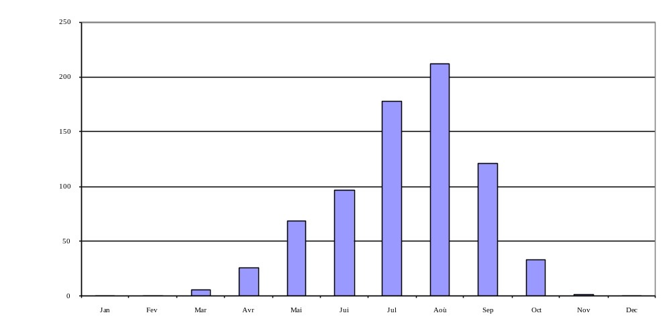

Figure 1 : Représentation des précipitations (moyennes) (mm)
Entre 1970 et 2005, la moyenne pluviométrique annuelle de Ouagadougou est résultée de 744,3 mm contre respectivement 571 mm et 587,80 mm en 1984 et 1997, considérées comme étant des années de sécheresse.
Les précipitations moyennes annuelles sur la période de 1970 à 2005 (figure 2) montrent une tendance à la baisse qui n’est pas sans conséquences sur les éléments du milieu naturel. Aussi, la quantité globale de pluies reçues dans cette région comme dans l'ensemble du pays avant et pendant les premières années 1970 a-t-elle diminué considérablement.

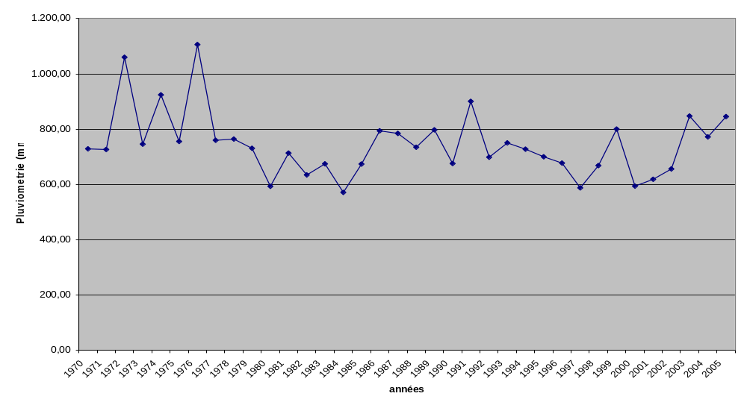 Figure 2 : Pluviométrie moyenne annuelle de la région de Ouagadougou (1970-2005)

Les températures présentent une variation saisonnière même si l’on constate que toute l’année, le Burkina Faso jouit de températures élevées. Les plus fortes chaleurs se situent pendant la saison sèche, entre mars et mai, où la température maximale absolue diurne avoisine 40°C.
Une seconde période chaude, relativement courte s’installe immédiatement après la saison pluvieuse avec 35°C en moyenne pour maxima. Les températures chutent par contre pendant les mois de novembre à février. En décembre, les minima sont de l’ordre de 18°C en moyenne. Une seconde période plus fraîche va de juillet à septembre, elle est marquée par les influences marines et les températures minimales du mois d’août (le plus pluvieux) atteignent 22°C.

Tableau 5 : Températures moyennes mensuelles minimales et maximales de la région de Ouagadougou de 1995 à 2004
Mois | janv. | Févr. | Mars | Avril | Mai | Juin | Juillet | Août | Sept. | Oct. | Nov. | Déc.
Min | 17,45 | 19,21 | 23,73 | 27,41 | 26,80 | 24,83 | 23,32 | 22,81 | 23,03 | 23,84 | 20,47 | 17,88
Max | 33,75 | 35,64 | 38,71 | 39,60 | 38,22 | 35,34 | 32,62 | 31,43 | 32,69 | 35,89 | 36,47 | 34,53

L’harmattan et la mousson sont les des vents qui soufflent dans la zone. L’harmattan est un vent de saison sèche. Il est chaud la journée et frais la nuit. Il a un effet desséchant et accentue l’effet des températures élevées. La mousson quant à elle est un vent humide qui s’installe progressivement aux alentours de mai - juin.
En début de saison pluvieuse, le vent peut causer lors des tornades d’important dégâts sur les céréales surtout et en déracinant parfois les arbres.

Le réseau hydrographique

Les cours d'eau au Burkina Faso se repartissent en trois régimes calqués sur les domaines climatiques. Ce sont :

- le régime tropical de transition qui englobe les bassins de l'Ouest et du Sud Ouest ;
- le régime sahélien au Nord Est ;
- le régime tropical pur au centre et à l'Est.

C'est ce dernier qui intéresse la zone d'étude. Il est marqué par des écoulements plus ou moins temporaires des cours d'eau allant de Juillet à Octobre. La zone d'étude est drainée par les affluents du Mouhoun inférieur dans sa partie ouest, le Nazinon au Centre et le Nakanbé à l'Est. L'organisation du réseau hydrographique est du type dendritique.

La hiérarchisation du réseau hydrographique (classification de Schum) fait apparaître une multitude de sources alimentant, pour la plupart d'entres elles, des écoulements élémentaires et tertiaires.
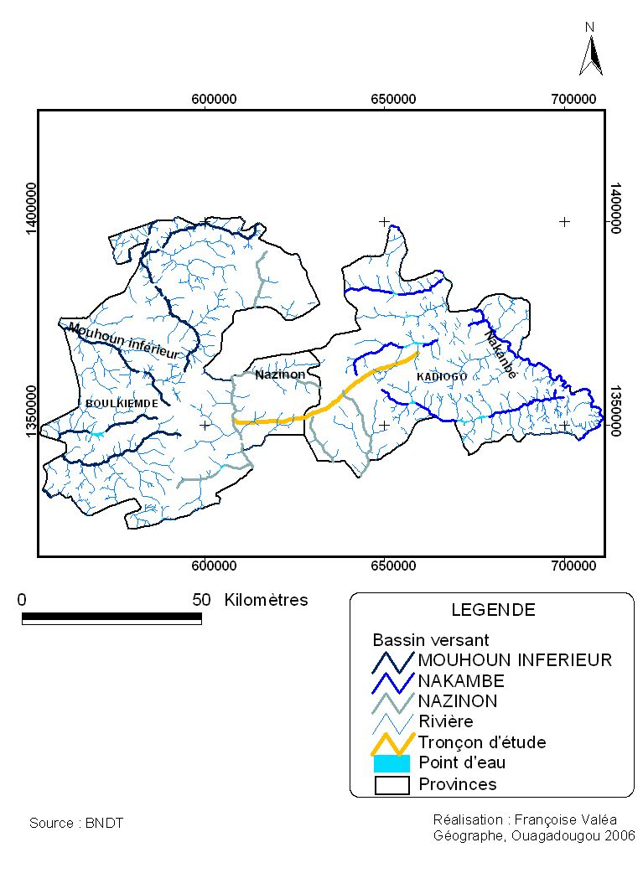

Carte 1 : Réseau hydrographique de a zone d’étude

Le relief, les unités géomorphologiques et les sols

La zone d'étude se situerait sur le socle précambrien. Il est constitué de roches granitiques. Le modelé de la zone d'étude représente une large pénéplaine avec par endroit des buttes et des collines à sommet cuirassées qui perturbent la monotonie d'ensemble du paysage.

Leur compacité et leurs imperméabilités sont parfois défavorables car difficiles à travailler.

Les formations végétales

Selon le découpage phytogéographique de Guinko (1985), la région d'étude se situe dans le domaine soudanien septentrional. La végétation est constituée d'un complexe mosaïque de graminées, d'arbustes et quelques arbres. Cependant, la zone est dans l'ensemble dominée par des savanes herbeuses à arbustives et des savanes à parcs.

Les espèces ligneuses présentes sont celles laissées expressément dans les champs. Ce sont Parkia biglobosa, lannea microcarpa, Butyrospermum parkii.

Les savanes arbustives sont dominées par des combrétacées avec Guiera senegalensis, et Combretum sp ainsi que d'autres espèces comme Piliostigma reticulatum.

Le tapis herbacé se compose en majorité d’espèces annuelles telles que Loudetia togoensis, et de celles pérennes comme Andropogon gayanus.

La faune

Au regard de la végétation constituée en majorité de savanes herbeuses et de vielles jachères, la faune mammalienne est quasi-inexistante dans la zone d’étude. Seulement, on remarque une faune aviaire pas du tout abondante surtout dans les cours d’eau (mares, rivières…).

Aperçu du milieu socio-économique

La population

La population de l’ensemble des départements de la zone d’étude se répartie dans une centaine de villages. Le décompte de ces villages situés dans les limites des départements qui abritent les sites d’études a donné 117 villages. D’après le recensement général de la population effectué par l’INSD en décembre 1996, la population « résidente » était de 876.323 habitants. En prenant en compte le taux d’accroissement de 2,6% par an (INSD, 1996) de la population au Burkina Faso, la population de notre zone d’étude avoisinerait actuellement (2006) à 1.104.163 habitants.
C'est une population composée en majorité de mossi. La densité moyenne de la population de la zone d'étude est de 57,61 habitants au km². Cette densité est supérieure à la moyenne nationale qui est de 37,6 habitants au km² en 1996.
Les différents groupes ethniques vivant dans la zone d'étude sont les mossi et les peuls. A ces deux groupes ethniques, il faut ajouter la présence d'autres ethnies, moins bien représentées.
La migration qui touche la zone d'étude est temporaire et orientée pour une grande part vers les grandes villes particulièrement Ouagadougou Boromo et Koudougou. Une partie de ces migrants se dirigent vers les zones à potentialités agricoles plus élevées du Sud et de l'Ouest du pays.

Les caractéristiques socioculturelles

Dans toute forme de société, les groupements humains se reconnaissent à travers leur mode de vie, c'est-à-dire leur organisation sociale et leurs valeurs ou considérations spirituelles. Dans la zone d'étude, les populations n'échappent pas à cette règle socio culturelle.

L'organisation sociale est fortement influencée par l'origine mossi du peuplement, les autres groupes ethniques l'ont pour la plupart adopté. Ainsi, les villages de la zone d'étude sont traditionnellement gérés par le chef de village et le chef de terre. Il est souvent assisté d'un conseillé. Le chef de terre est souvent l'homme le plus âgé du lignage. De nos jours, sur le plan administratif, un délégué sert de passerelle entre l'administration et la population.

La femme, surtout quand elle est jeune, ne jouit d'aucune prérogative et est sous la coupe de son mari. Ce n'est qu'à un âge avancé qu'une femme acquiert un statut social plus élevé.

En ce qui concerne la structure de l'habitat traditionnel, elle est typique du pays mossi et est constitué par un ensemble de cases. Les cases sont reliées entres elles par un mur en banco, et forment approximativement un cercle.

La plupart de la population de la zone d'étude est animiste (pratique le culte des ancêtres). Même si, avec le brassage actuel des populations, on assiste à l'émergence de petites communautés musulmanes et chrétiennes, il n'en demeure pas mois que les gens restent toujours attachés à leurs valeurs ancestrales.

L'occupation du sol et la gestion de l'espace

L'observation d'occupation des sols (carte 4) révèle un milieu quasiment occupé par les activités agricoles. On constate que la superficie des terres mises en cultures ainsi que toutes les entités spatiales qui relèvent de l'agriculture occupent près de 90% de la superficie totale laissées pour les habitations. En ce qui concerne l'habitat, il est groupé. Le reste de l'espace est occupé par la végétation "naturelle" à dominante savane herbeuse.
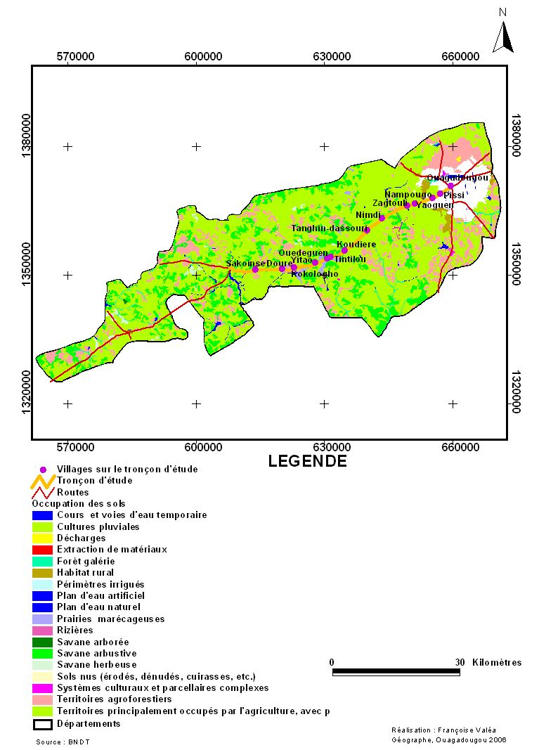
Carte 2 : Occupation des sols dans la zone d’étude

Avant la publication du décret n° 85-404/CNR/PRES du 29/7/85 portant application de la réorganisation agraire et foncière (RAF) au Burkina Faso, qui stipule que la terre appartient à l’Etat, disposition qui est toujours en vigueur, le statut et la gestion des terres rurales, dans notre zone d'étude étaient, comme dans presque tous les milieux ruraux, du type coutumier.

Dans ce système traditionnel, la terre est une propriété collective. D'une manière générale, sa gestion est assurée par le chef de terre ou le plus ancien du lignage. Ceux désireux de s'installer doivent formuler une demande de droits de culture. Sauf cas de force majeure, les demandes sont souvent satisfaites.

Pour ce qui est de l'exploitation des terres, on remarque que dans notre zone d'étude, la terre est répartie en quatre catégories :
- les champs de brousse souvent cultivés en céréales (mil ou sorgho) sont soumis à une exploitation par un chef de lignage ou toute personne adulte. Les champs peuvent être laissés en jachère après quelques années d'exploitation (5 à 10 ans) ;
- les jachères ou terres déjà exploitées mais laissées en repos pour la reconstitution. elles sont souvent la possession de chefs de famille ou de lignage ;
- les parcelles individuelles sont souvent destinées aux jeunes des villages. Ils se chargent de l'organisation pratique des activités qui s'y déroulent. Ils s'y rendent après le travail dans les champs de brousse ;
- les champs de case sont de petites parcelles localisées à proximité des concessions. Elles sont très fertiles à cause des détritus ménagers et de la fumure naturelle des animaux qu'on y dépose. De ce faite, elles sont rarement laissées en jachère.

Les principales activités économiques

L'agriculture et l'élevage sont les deux principales activités dans la zone d'étude. Mais à côtés d'elles se maintient l'artisanat.

L'agriculture

C'est une agriculture de subsistance pratiquée de façon extensive, sans intrants agricoles, sur des terres préalablement défrichées ou brûlées.
Les techniques culturales demeurent archaïques car fondées sur l'utilisation de la houe et de la daba. Les cultures sont à base de céréales : mil, sorgho et il existe peu de culture de rente.
L'aspect rudimentaire des instruments de travail et la taille (souvent réduite) des exploitations ne permettent pas de dégager des revenus substantiels. Cependant, la proximité de Ouagadougou et la disponibilité de certains points d'eau ont favorisé le développement de l'activité maraîchère. Ce sont principalement le chou, la tomate, l'oignon, l'aubergine, le poivron. Le calendrier agricole commence dès le mois d'Avril avec le labour des champs. Il se termine avec les récoltes vers novembre - décembre.

L'élevage

Tout comme l'agriculture, l'élevage est de type extensif. Il est pratiqué d'abord par les peuls, puis par les autres agriculteurs.
Les premiers entretiennent surtout le gros bétail, notamment les bovins mais parfois aussi un troupeau assez important de petits ruminants (moutons, chèvres). Les agriculteurs associent à leurs activités, l'élevage. On y trouve de petits troupeaux et surtout de la volaille (poules, pintades). On y rencontre également l'élevage des porcins qui se développent de plus en plus.

Autres activités

Les activités artisanales regroupent un certain nombre de métier qui dans la plupart des cas sont pratiqués essentiellement en saison sèche quand les agriculteurs ne sont pas occupés dans les travaux champêtres. Elle contribue néanmoins à l'économie des villages de la zone d'étude. Les artisans sont constitués de forgerons, de sculpteurs, de tanneurs et de vanniers. Mais ces deux dernières activités tendent à disparaître au regard du taux de pratiquant et de l'importance accordée à ces métiers.

Le petit commerce des fruits et légumes se voient également tout au long du tronçon. Il est effectué en majorité par les femmes et les enfants. Les produits sont pour la plupart des produits issus de la culture maraîchère. Ce commerce constitue une des sources de revenus non négligeables pour les jeunes gens et les femmes surtout, cependant il est saisonnier.

CADRE GUIDE DE RECASEMENT OU DE COMPENSATION DES POPULATIONS AFFECTEES

Les projets de développement qui donnent lieu à un déplacement involontaire de population engendrent généralement de graves problèmes économiques, sociaux et environnementaux. En effet, les systèmes de production sont démantelés, des moyens de production et des sources de revenu sont perdus, des populations sont transférées dans des environnements où il se peut que leurs techniques de production soient moins applicables et la concurrence pour les ressources plus vives. A cela il faut ajouter que les structures communautaires et réseaux sociaux sont affaiblis, les groupes de parenté sont dispersés, l'identité culturelle, l'autorité traditionnelle et les possibilités d'entraide sont amoindries.
La réinstallation involontaire peut causer des difficultés d'existence sévères et durables, un appauvrissement et des dégâts environnementaux si des mesures appropriées ne sont pas soigneusement planifiées et mises en œuvre.

Pour remédier à cette situation, le Gouvernement du Burkina Faso a décidé d'élaborer un cadre pour guider le recasement ou la compensation des pertes subies du fait de l'exécution des travaux du renforcement de la route Ouagadougou-Sakoinsé-Sabou et des aires de repos. Il existe une différence entre le Burkina Faso et la Banque Mondiale en matière d'indemnisation. Les droits diffèrent selon les documents des deux parties. Ceux de la Banque Mondiale reconnaissent des droits à tous y compris les squatters et ceux qui n'ont pas de droits légaux concernant les biens perdus. Les textes Burkinabé, dans les principes, distinguent deux principaux groupes en cas de déplacement forcé pour cause d'utilité publique: ceux ayant droit à des indemnités et ceux qui en sont exclus. Et même pour ceux qui y ont droit, l'indemnité d'expropriation ne doit comprendre que le dommage actuel et certain directement causé par l'expropriation, elle ne peut s'étendre à un dommage incertain, éventuel ou indirect.

Le présent cadre corrige cette situation et le gouvernement du Burkina Faso, comme la Banque mondiale reconnaît la nécessité de recaser ou de compenser les personnes affectées par le projet de renforcement de la route Ouagadougou-Sakoinsé-Sabou et des aires de repos.

Le but primordial de ces politiques de la Banque et du Gouvernement est de faire en sorte que les populations qui ont dû laisser leurs biens soient traitées équitablement. Les objectifs de cette politique consistent à veiller à ce que :

- Minimiser, dans la mesure du possible, la réinstallation involontaire et l’acquisition des terres, en étudiant toutes les alternatives viables dans la conception du projet ;

- S’assurer que les personnes affectées soient consultées et aient l’opportunité de participer à toutes les étapes charnières du processus d’élaboration et de mise en œuvre des activités de réinstallation et de compensation ;

- Veiller à ce que les personnes affectées soient assistées dans leurs efforts pour améliorer leurs moyens d’existence et leur niveau de vie, ou du moins de les rétablir, en termes réels, à leur niveau d’avant le déplacement ou à celui d’avant la mise en œuvre du projet, selon le cas le plus avantageux pour elles ;

- S’assurer que les activités de réinstallation et de compensation soient conçues et exécutées en tant que programmes de développement durables fournissant suffisamment de ressources d’investissement pour que les personnes affectées par le projet aient l’opportunité d’en partager les bénéfices.

Définition des termes

a) Domaine foncier national du Burkina Faso .Le domaine foncier national est constitué de toutes les terres et des biens immeubles ou assimilés dans les limites du territoire national et de ceux acquis par l’Etat et les autres collectivités publiques à l’étranger.

b) Personnes affectées par le projet: Il s'agit des personnes identifiées suite à l'enquête socioéconomique ou le recensement comme susceptibles d'être affectées par l'exécution des travaux de construction, d'aménagement ou de réhabilitation d'infrastructures de transport.
Cette affectation peut être relative à la perte de terre suite à une acquisition de terre en totalité ou en partie, de manière permanente ou temporaire par le projet; les victimes peuvent, en conséquence, perdre des titres de propriété, des droits, des bâtiments, des terres agricoles, des pâturages, des récoltes, des arbres, de moyens de production, des revenus etc.

c) Les ménages affectés: Ce sont des ménages identifiés par l'enquête socio-économique comme devant subir les conséquences néfastes du projet tel que décrit ci-dessus.

d) Les ménages vulnérables: sont des ménages qui vivent en dessous du seuil de pauvreté ou coupés de leur soutien principal ou dont l'un des piliers (père ou mère) est un handicapé. Rentrent dans ce cadre les ménages monoparentaux comme les veuves ou veufs, les femmes chefs de famille.

e) Les personnes vulnérables: sont les gens qui vivent en dessous du seuil de pauvreté, les handicapés physiques, les femmes, les personnes âgées, les malades.

f) Acquisition de terre: Elle se réfère à la réquisition d'une terre appartenant à une personne ou une entité sociale, par le projet en vue de l'exécution de travaux d'infrastructures de transport.

g) Enquête socio-économique : C’est un recensement, un inventaire des pertes, des dommages et désagréments de toute sorte causée aux personnes affectées.

h) Recasement: affectation de terres et d'infrastructure de remplacement ou de réhabilitation aux personnes affectées.

i) Réinstallation : concerne toutes les mesures prises pour compenser tous les impacts négatifs causés par le projet aux personnes affectées.

j) Compensation : paiement en espèce ou en nature au coût de remplacement des biens perdus par les personnes affectées.

Objectifs du recasement ou la compensation

Le recasement ou la compensation permet d’établir un climat de confiance entre les personnes affectées par le projet et les promoteurs du projet. Cette indemnisation vise a ce que :

- les personnes déplacées et compensées doivent être effectivement consultées et avoir l'opportunité de participer à la planification et à la mise en pratique des programmes de déplacement forcé et de compensation financière; ce qui a, par ailleurs, l'avantage de contribuer à assurer la transparence des transactions et celle des rapports entre les populations et les exécutants du projet,
- dans le cas où la compensation consisterait en l'octroi d'une nouvelle terre, celle-ci doit être une terre sécurisée non grevée de coûts, taxes ou autres surcharges financières pour les populations affectées,

- les personnes déplacées et compensées doivent être assistées dans leurs efforts pour améliorer leurs moyens d'existence et leurs niveaux de vie ou du moins les rétablir, en termes réels à leur niveau d'avant le déplacement ou à celui d'avant la mise en œuvre du projet, selon le cas le plus avantageux pour elles,

- l'absence de droits légaux concernant les biens perdus ne doit pas priver les populations affectées de compensation et de mesures de réhabilitation,

- le recasement ou la compensation s'applique à toutes les composantes du projet, à toutes les personnes déplacées, quel que soient leur nombre total, la sévérité des impacts,

- une attention particulière soit portée aux besoins des groupes vulnérables parmi ces personnes déplacées: particulièrement ceux vivant sous le seuil de pauvreté, les personnes sans terres, les personnes âgées, les femmes et les enfants, les personnes isolées et sans soutien, les minorités ethniques,

- les travaux de génie civil ne commencer pas avant la fin du recasement et de la compensation des personnes affectées.

Mode d'occupation des terres au Burkina Faso

Au Burkina Faso, les modes d'occupation des terres sont régies par la loi n° 014/96/ ADP du 23 mai 1996 portant Réorganisation Agraire et Foncière (RAF) au Burkina Faso.

Cette loi détermine les principes fondamentaux de l’aménagement du territoire, de la gestion des terres rurales et urbaines, du régime de l’eau, des forêts de la faune, des pêches, des substances de carrière et de mines, ainsi que de la réglementation des droits réels immobiliers.
Les articles de la RAF suivants déterminent le mode d’occupation et de gestion des terres au Burkina Faso :
Article 4 : Le domaine foncier national est de plein droit propriété de l’Etat.
Article 5 : Certaines terres du domaine foncier national peuvent être cédées à titre de propriété privée aux personnes physiques ou morales dans les conditions fixées par la présente loi.
Article 6 : L’Etat peut procéder à des expropriations pour cause d’utilité publique, dans les conditions fixées par la présente loi.
Article 34 : Certains biens immeubles du domaine foncier national, en raison de leur nature, de leur destination et de leur affectation, bénéficient de mesures particulières de gestion et de protection. Ce sont:
1) les cours d'eau et leurs lits, les sources et leurs dépendances, les lacs, les étangs et leurs emprises dans leurs limites légales;
2) l'espace aérien ;
3) les chemins de fer, les routes, les pistes à bétail, les infrastructures, câbles et équipements du réseau de télécommunications, les voies de communication de toute nature avec leurs emprises et dépendances légales ;
4) les aérodromes, les aéroports, les aérogares ainsi que leurs dépendances avec leurs emprises et servitudes telles que définies par les règlements internationaux et les textes nationaux;
5) les ouvrages exécutés dans un but d'utilité publique pour la maîtrise des eaux et le transport de d’énergie :
6) les ouvrages de défense terrestre et aérienne de la nation
7) les monuments publics, les monuments ou sites historiques, les halles, les marchés, les cimetières délimités et les espaces verts;
8) les gîtes de minerais et de carrière
9) les parcs nationaux, les réserves de faune et les autres formations naturelles classées avec leurs emprises et leurs dépendances dans leurs limites légales ;
10) et généralement, les biens de toute nature ayant vocation à l'usage direct du public.
Les biens immeubles ainsi énumérés sont inaliénables, imprescriptibles et insaisissables.
Article 35 : Les biens immeubles énumérés à l'article 34 ci- dessus grèvent les fonds riverains de servitudes d'utilité publique dont la nature et l'importance sont déterminées d'après la destination assignée aux terrains concernés.
Article 36 : Aucune indemnité n'est due aux propriétaires de constructions et d'aménagements divers en raison de ces servitudes sauf si le plein exercice de ces servitudes nécessitait la destruction totale ou partielle des réalisations appartenant à des particuliers. Les terres ainsi cédées cessent d’être propriété de l’Etat.

Catégories d'impacts

Il ressort deux types d’impact :

- Impacts matériels: ils portent essentiellement sur la perte de biens suivants:

- les terres utilisées à des fins agricoles, d'abreuvement, de pâturage, etc.
- les récoltes: elles peuvent concerner celles de l'année en cours ou celles de la période de transition (les besoins en produits des champs entre la date de recasement et celle de la prochaine récolte)

- les arbres: Ici les pertes peuvent porter sur les fruits, sur l'ombre ou sur l'esthétique lorsque les arbres sont utilisés à des fins décoratives. Les fruits sont comme les récoltes. Ceux de l'année en cours sont perdus mais le propriétaire va continuer à subir des pertes entre la date de plantation d'un nouveau pied et celle de sa production de fruits. Il faut inclure ici le problème du taux de réussite et du travail à fournir pour l'entretien de nouveaux plants.
- les jardins potagers: Ici les pertes sont identiques à ceux subis par les propriétaires d'arbres fruitiers sauf que la période de transition est plus courte pour un maraîcher qu'un arboriculteur
- l'habitat: Il s'agit de la perte de tout ce qui protège l'homme contre les intempéries, soit les bâtiments, les clôtures, les hangars, la cour des maisons, etc.
- les infrastructures communautaires : Il s'agit de biens perdus par la communauté ou un individu dont des puits, des écoles, des centres de santé, des forages équipés de pompe hydraulique, etc.
- les moyens de production: sont tout ce qui rapporte des revenus ou des biens de
- consommation à une personne affectée comme les boutiques, les stations 'essence, les kiosques, etc.
- les revenus: Ici, les pertes peuvent être totales ou partielles. Les pertes vont durer le temps de la transition, le temps de s'adapter au nouveau milieu, de trouver de nouveaux clients, etc.

  - Impacts moraux et sociaux

Ce sont essentiellement les pertes de site sacré. Le présent cadre réglementaire de recasement et de compensation ne permet pas d'utiliser des terres qui sont définies comme étant Propriété Culturelle, telle que définie dans les règles de garantie OPN 11.03 de la Banque Mondiale. C'est pourquoi l'utilisation de sites sacrés, de sites rituels, tombes et cimetières n'est pas permise dans le cadre de ces projets.

Expropriation et compensations

Lorsqu’une expropriation est requise pour cause d’utilité publique, l ‘Etat procède a une compensation ou indemnisation selon le cas. Au niveau traditionnel les expropriations sont le pus souvent accompagnées par des compensations en natures par les bénéficiaires.
Le but du Plan de recasement abrégé est de recenser les personnes qui seront touchées par ce déplacement, en indiquant leur statut socioéconomique, la valeur de leurs biens et autres moyens de subsistance, la proposition des formes d’indemnisation et d’autres aides pour leur réinstallation, les responsabilités institutionnelles pour l'exécution du plan de réinstallation, le calendrier de mise en œuvre de ce plan et le suivi évaluation.

La Politique Opérationnelle (PO 4.120) de la Banque mondiale se réfère aux personnes qui sont directement affectées socialement et économiquement par les projets d'investissement assistés par elle, à cause de:

a) La prise involontaire de terres et autres biens provoquant:

(i) Le déplacement et la perte d'abris,

(ii) La perte des biens ou d'accès à des biens,

(iii) La perte de sources de revenus ou de moyens de subsistance, que les personnes affectées doivent ou non des déplacer physiquement

b) La restriction involontaire d'accès à des parcs et zones protégées légalement désignées causant des impacts défavorables sur les conditions de vie des personnes déplacées.

Il existe une différence entre le Burkina Faso et la Banque Mondiale en matière d'indemnisation. Les droits diffèrent selon les documents des deux parties.
Ceux de la Banque Mondiale reconnaissent des droits à tous y compris les squatters et ceux qui n'ont pas de droits légaux concernant les biens perdus.

Les textes Burkinabé, dans les principes, distinguent deux principaux groupes en cas de déplacement forcé pour cause d'utilité publique: ceux ayant droit à des indemnités et ceux qui en sont exclus. Et même pour ceux qui y ont droit, l'indemnité d'expropriation ne doit comprendre que le dommage actuel et certain directement causé par l'expropriation, elle ne peut s'étendre à un dommage incertain, éventuel ou indirect.

Le présent cadre corrige cette situation et le gouvernement du Burkina Faso, comme la Banque mondiale reconnaît la nécessité de recaser ou de compenser les personnes affectées par le projet de renforcement du tronçon Ouagadougou-Sabou.

Dans le cadre des travaux d'un projet, les personnes affectées peuvent être catégorisées en deux groupes soit:

a. ceux qui ont des droits formels et légaux sur les terres en application de la loi n° 014/96/ADP du 23 mai 1996 portant Réorganisation Agraire et Foncière au Burkina Faso.
En zone urbaine et rurale, ce sont des gens qui ont occupé les lieux avec l'autorisation de l'autorité compétente en conformité avec les textes. Ces personnes sont sur les emprises des routes, les zones d’emprunt ou les aire de repos, ils ont de petites installations commerciales telles kiosques, pompes pour la vente du carburant, stations d'essence, hangar, des exploitations agricoles, agroforesterie etc.

b. ceux qui les ont occupées sans autorisation de l'autorité mais en violation des textes nationaux relatifs aux modes d'occupation des terres, à la sécurité, à l'hygiène, etc.
Le payement de taxes même de manière régulière ne régularise pas leur situation.

Au regard de la loi n° 014/96/ADP du 23 mai 1996 portant Réorganisation Agraire et Foncière au Burkina Faso, ceux ayant droit à des compensations, suite à un déplacement pour utilité publique, sont les personnes affectées qui ont des droits formels sur le foncier, c'est-à-dire des droits coutumiers ou des droits modernes (titre foncier, concession rurale, etc.) dont les champs, les plantations, les maisons/concessions, les arbres sont sur l’emprise de la route ou dans les zones d’emprunt ou sur les sites des aires de repos.

Mais ce cadre réglementaire prend en compte toutes les personnes et catégories affectées y compris ceux qui n'ont pas de droits légaux concernant les biens perdus. Cependant, ceux qui n'ont pas de droit formel sur une terre ne pourront pas prétendre à un remplacement de la terre par la terre. Ils bénéficieront d'une compensation, d'une réhabilitation ou d'une assistance leur permettant d'améliorer leur niveau de vie d'avant le projet ou au moins de le conserver.

Les critères d’éligibilité de l'OP 4.12 de la Banque Mondiale seront considérés et se résument comme suit :

- être détenteur d'un titre foncier (droit égal) ou de droit coutumier ou traditionnel reconnu par les lois du Burkina Faso, se rapportant à la terre affectée au projet,

- à défaut de droit légal sur les terres, avoir des prétentions reconnues par la loi du Burkina Faso ou par un processus identifié dans le plan de réinstallation,

- avoir des biens ou un droit sur des biens situés sur ces terres si ces biens sont détruits ou rendus inaccessibles,

- être occupant ou exploitant reconnu d'une terre affectée au projet avec ou sans droit légal.

Date limite d’éligibilité

Dans le cadre de ce projet ne seront considérés que les personnes et biens affectés qui ont été recensés lors des investigations ayant servi à l’élaboration du présent plan de compensation.
Après la validation du présent rapport par l’administration aucun nouveau dédommagement ne saurait être envisagé. La période de dédommagement commence trois un (1) mois avant le démarrage des travaux et prend fin une semaine après l’installation de l’entreprise. Ce délai permet d’éviter tout retard dans le dédommagement et une fois l’opération terminée, l’entreprise peut entamer ses travaux sans aucune inquiétude. La dernière semaine qui chevauche avec le début des travaux est plus axée sur l’évaluation des rapports de dédommagement.

Procédure de compensation des pertes

Aspects d'organisation

Afin de réussir les compensations des pertes, une organisation adéquate permettant d’identifier les différents acteurs et leurs responsabilités dans la mise en œuvre du plan de compensation est nécessaire.

Les acteurs de mise en œuvre

Les acteurs principaux directement impliqués dans la mise en œuvre des compensations de ce projet sont la Direction Générale des Routes, La Cellule de Gestion Environnementale et Sociale (CGES), les bénéficiaires et les autorités locales. La CGES a l’avantage d’être une structure interministérielle dans laquelle se retrouvent les représentants des ministères en charge de l’environnement, de l’action sociale et des infrastructures.

Rôles et responsabilités

En sa qualité de promoteur du projet, la Direction Générale des Routes supervisera la mise en œuvre du plan d'indemnisation. La CGES en tant que structure environnementale et sociale est responsable de l’exécution des activités de compensation des populations et sera appuyé en cas de besoin des autorités administratives et locales relevant de la zone d’indemnisation.
La compensation comprend notamment : le payement des indemnités aux exploitants, la sensibilisation des exploitants sur la nécessité de quitter les lieux et de se reconvertir dans d’autres activités générant des revenus constant.

Mécanisme de gestion des conflits

Dans le cadre des compensations sociales, les conflits sont des situations souvent inévitables si des précautions ne sont pas prises. Les causes majeures de ces conflits sont généralement les réclamations de nouveaux droits de propriétés de terre, le versement d’autres indemnités que celles retenues dans le plan de compensation.
Les réclamations de toutes les natures seront adressées à l’autorité locale territorialement compétente qui est soit le Préfet ou le Maire.

Par ailleurs, des mécanismes de résolution des conflits existent déjà dans les différentes localités concernées par les travaux inspirés par le système d’organisation sociale au niveau local. C’est ainsi que les chefs de village, les délégués administratifs et/ou les conseillers municipaux et les préfets/maires des zones du projet en sont la cheville ouvrière. Ils sont à même de trouver une issue consensuelle et à l’amiable des litiges et/ou plaintes qui pourraient naître et imputables au projet. L’existence de cette organisation sociale de résolution ou de gestion des conflits qui est beaucoup plus incarnée par le pouvoir traditionnel et coutumier permet de gérer les confits.
A cela il faut ajouter l’administration publique à travers ses démembrements qui sont des artisans de gestion des confits.
En cas de confit, nous préconisons que les autorités saisissent les notabilités coutumières de la localité pour mettre un comité de gestion qui comprendra principalement :
- Un représentant de l’administration
- des autorités coutumières
- Un représentant de la société civile
- Un représentant des expropriés
Ce comité pourrait s’étendre à d’autres personnes ressources si le besoin est exprimé.

EVALUATION DES IMPACTS

Méthodologie

L’élaboration du plan de compensation abrégé s’est réalisée à travers la méthodologie suivante. Dans un premier temps on a procédé a une revue bibliographique qui a permis de faire des informations déjà disponibles sur le tronçon et faire un recensement des textes juridiques applicables dans le cadre des compensations et recasement.

Cette revue a été favorable pour l’exploitation des données de l’enquête pour déterminer les sites des aires de repos.
Après l cette étape une visite de terrain a permis de se familiariser avec le tronçon, des zones d’emprunt et les aires de repos.

Un recensement des personnes affectées par le projet, des Squatter, des personnes vulnérables et des ménages vulnérables ont été réalisées a travers des fiches de recensement. Ce recensement a concerné les personnes et les biens ou activités situées sur l’emprise de la route, dans les zones d’emprunt de même que les aires de repos. Cet inventaire a été analysé puis traité et une évaluation des coûts des pertes est établie.

Enfin, un document sous forme de plan de compensation abrégé est élaboré pour permettre une base de compensation qui tiendra compte des préoccupations des populations affectés et l’administration d’une part et la Banque Mondiale de l’autre.

Recensement de la population affectée

Les expropriations pour libérer l’emprise de la route à réhabiliter sont minimes. En effet, la route réhabilitée emprunte à plus de 100 % le tracé existant. De plus les exploitations sur les zones d’emprunt et les aires de repos sont rares.

L’ensemble de personnes qui seront concernées par cette expropriation a pour principale activité l’agriculture. Le commerce qu’elles pratiquent leur permet d’être occupées une fois de retour des champs ou pendant la saison sèche pour ceux qui ne partent pas en exode rural vers les grandes villes ou les pays voisins. Par conséquent, leur statut socioéconomique est celui d’un agriculteur qui pratique le petit commerce.

Etat des impacts

Les impacts du projet sont soit permanents soit temporaire. Les impacts temporaires sont surtout liés à la perturbation des activités lors des travaux. En effet, au moment des travaux le trafic, les activités juxtaposées au tronçon connaîtront des perturbations momentanément et reprendront certainement après les travaux. Cette situation ne sera pas considérée dans cette évaluation du fait que la perturbation ne dure que quelques mois. Le tableau suivant donne l’état des impacts permanents.

Dans cette évaluation, les zones d’emprunt n°1, 2,3 du tronçon Ouagadougou-Sakoinsé et ceux de Sakoinsé-Sabou sont des terres sans exploitations.
L’évaluation prend en compte seulement le site n°4 Ouagadougou-Sakoinsé et les aires de repos de Pâ et de Sabou.
Autrement dit selon les dispositions de la RAF, les terres rurales n’ayant pas de titre de propriété font partie du domaine de l’Etat, ce qui est actuellement le cas pour les exploitants des sites qui ne disposent d’aucun titre de propriété en dehors du droit coutumier applicable.

Tableau 6 : État des impacts

Localités | Sites | Impacts | Quantité | Propriétaires | Ville/ village
Ouagadougou- Sakoinsé | Carrière de Kanazoé | lessives, abreuvoir d’animaux (Point d’eau) | 1 | Population environnante | Bissighin
Ouagadougou- Sakoinsé | Emprunt 4 | Arbres
Ouagadougou- Sakoinsé | Emprunt 4 | Terre | 1 ha | Kaboré Koudyamba | Sakoinsé
Ouagadougou- Sakoinsé | Emprunt 4 | Terre | 1 ha | Roamba Tenga | Sakoinsé
Ouagadougou- Sakoinsé | Emprunt 4 | Terre | 1 ha | Kiendrebéogo Issaka | Douré
Ouagadougou- Sakoinsé | Emprunt 4 | Terre | 1 ha | Zongo Issouf | Douré
Ouagadougou- Sakoinsé | Emprunt 4 | Récoltes | 800 kg/an | Kaboré Koudyamba | Sakoinsé
Ouagadougou- Sakoinsé | Emprunt 4 | Récoltes | 800 kg/ an | Roamba Tenga | Sakoinsé
Ouagadougou- Sakoinsé | Emprunt 4 | Récoltes | 800 kg/ an | Kiendrebéogo Issaka | Douré
Ouagadougou- Sakoinsé | Emprunt 4 | Récoltes | 800 kg/ an | Zongo Issouf | Douré
Sakoinsé - Sabou | Emprunt 1 | Arbres | 8 | MECV | Nabdogo
Sakoinsé - Sabou | Emprunt 2 | Arbres | 17 | MECV | Sabou
Sabou | Aire de repos | Arbres | 15 | MECV | Sabou
Sabou | Aire de repos | Terre | 1ha | KABORE Pawandzanga | Sabou
Sabou | Aire de repos | Récoltes | 800 kg/an | KABORE Pawandzanga | Sabou
Sabou | Aire de repos | Terre | 1,5 ha | KABORE Pawandzanga | Sabou
Sabou | Aire de repos | Récoltes | 1200 kg/an | KABORE Pawandzanga | Sabou
Sabou | Aire de repos | Terre |  | KABRE Noraogo | Sabou
Sabou | Aire de repos | Récoltes |  | KABRE Noraogo | Sabou
Sabou | Aire de repos | Terre |  | KABORE P. Daniel | Sabou
Sabou | Aire de repos | Récoltes |  | KABORE P. Daniel | Sabou
Sabou | Aire de repos | Parc à vaccination | 1 | MRA | Sabou
Pâ | Aire de repos | Terre | 3 ha | Ouédraogo Fousseni | Pâ
Pâ | Aire de repos | Récoltes | 2400 kg/ an | Ouédraogo Fousseni | Pâ

Estimations des pertes

Les pertes dues à la mise en œuvre du projet portent essentiellement sur les terres agro-pastorales, les récoltes de cultures et les arbres. Donc l’évaluation de ces pertes a été faite selon les hypothèses suivantes :

- l’exploitation actuelle des terres porte sur la production céréalière, notamment le mil et le sorgho. Le rendement moyen national, de chacune des cultures à savoir 600 kg / ha pour le mil, 800 kg/ha pour le sorgho;

- le prix moyen d’achat du mil des producteurs est de l’ordre de 180 F. CFA / kg pour le mil et de 150 F. CFA / kg pour le sorgho aux marché de Ouagadougou.

- les pertes en terres agricoles équivalent à une perte financière annuelle estimée à 3 000 000 F. CFA/ ha pour reconstruire un nouveau espace de culture.

- pour notre part, les exploitants et les propriétaires terriens devraient être indemnisés sur une période de 5 ans avec l’implication de l’administration locale. L’administration locale et les autorités coutumières devraient aider les exploitants actuels du site à trouver des zones d’accueil pour l’installation de leurs nouveaux champs.

- les pertes en arbres sont principalement des karités et le néré qui sont à usages utiles. Les pertes sont calculées à travers leurs durées de vie et la production annuelle. Ces espèces ont une durée de vie productive optimale de dix (10) ans avec une production annuelle variant entre 5 à 10 kg d’amende par an en raison de 1500 FCFA le kilogramme.

- Enfin, un autre impact non négligeable sur les producteurs actuels au niveau du site est l’exploitation du bois de défriche. En effet, il serait souhaitable que chaque exploitant ait le droit de disposer du bois se situant sur son lopin de terre après le défrichement en raison des différents entretiens et autres soins apportés aux arbres depuis plusieurs dizaines d’années, les charges dues pour être en règle vis-à-vis de l’administration forestière par l’acquisition des permis de coupe et de circulation.
Le tableau ci-après résume les types de pertes, les quantités, les identités des parties affectées, les localités ainsi que les coûts.

Tableau 7 : Estimation des pertes

Propriétaires | Ville/ village | Nature perte | Quantité | Prix unitaire FCFA | coût FCFA
MECV |  | Arbres | 40 | 10kgx.1500x 10an=150000 | 6.000.000
MRA | Sabou | Parc à vaccination | 1 | 750.000 | 750.000
Ouédraogo Fousseni | Pâ | Terre | 3 ha | 300.000 | 900.000
Ouédraogo Fousseni | Pâ | Récoltes | 2400 kg/ an | 320 | 768 000
KABORE Pawandzanga | Sabou | Terre | 1 ha | 300.000 | 300.000
KABORE Pawandzanga | Sabou | Récoltes | 800 kg/an | 320 | 256.000
KAKORE Pawandzanga | Sabou | Terre | 1.5 ha | 300.000 | 450.000
KABORE Pawandzanga | Sabou | Récoltes | 1200 kg/an | 320 | 384.000
KABRE Noraogo | Sabou | Terre | 1,5 ha | 300.000 | 450.000
KABRE Noraogo | Sabou | Récolte | 1200Kg/an | 320 | 384.000
KABORE P. Daniel | Sabou | Terre | 1 ha | 300.000 | 300.000
KABORE P. Daniel | Sabou | Récolte | 800Kg/an | 320 | 256.000
Kaboré Koudyamba | Sakoinsé | Terre | 1 ha | 300.000 | 300.000
Roamba Tenga | Sakoinsé | Terre | 1 ha | 300.000 | 300.000
Kiendrebéogo Issaka | Douré | Terre | 1 ha | 300.000 | 300.000
Zongo Issouf | Douré | Terre | 1 ha | 300.000 | 300.000
Kaboré Koudyamba | Sakoinsé | Récoltes | 800 kg/an | 320 | 256.000
Roamba Tenga | Sakoinsé | Récoltes | 800 kg/ an | 320 | 256.000
Kiendrebéogo Issaka | Douré | Récoltes | 800 kg/ an | 320 | 256.000
Zongo Issouf | Douré | Récoltes | 800 kg/ an | 320 | 256.000
Population environnante | Bissighin | Point d’eau | 1 | 1.000.000 | 1.000.000
Total |  |  |  |  | 14.422.000

Les Compensations

Le tableau suivant donne la forme de compensation et les coûts des indemnisations des personnes affectées par les travaux.

Tableau 8 : les compensations

Propriétaires | Ville/ village | Nature perte | coût des pertes FCFA | Forme compensatoire | Montant compensatoire FCFA
MECV |  | Arbres | 6 000 000 | Indemnisation | 6 000 000
MRA | Sabou | Parc à vaccination | 750 000 | Indemnisation | 750 000
Ouédraogo Fousseni | Pâ | Terre | 9 00 000 | Indemnisation | 9 00 000
Ouédraogo Fousseni | Pâ | Récoltes | 768 000 | Indemnisation | 768 000
KABORE Pawandzanga | Sabou | Terre | 300.000 | Indemnisation | 300.000
KABORE Pawandzanga | Sabou | Récoltes | 256.000 | Indemnisation | 256.000
KAKORE Pawandzanga | Sabou | Terre | 450.000 | Indemnisation | 450.000
KABORE Pawandzanga | Sabou | Récoltes | 384.000 | Indemnisation | 384.000
KABRE Noraogo | Sabou | Terre | 450.000 | Indemnisation | 450.000
KABRE Noraogo | Sabou | Récolte | 384.000 | Indemnisation | 384.000
KABORE P. Daniel | Sabou | Terre | 300.000 | Indemnisation | 300.000
KABORE P. Daniel | Sabou | Récolte | 256.000 | Indemnisation | 256.000
Kaboré Koudyamba | Sakoinsé | Terre | 300 000 | Indemnisation | 300 000
Roamba Tenga | Sakoinsé | Terre | 300 000 | Indemnisation | 300 000
Kiendrebéogo Issaka | Douré | Terre | 300 000 | Indemnisation | 300 000
Zongo Issouf | Douré | Terre | 300 000 | Indemnisation | 300 000
Kaboré Koudyamba | Sakoinsé | Récoltes | 256 000 | Indemnisation | 256 000
Roamba Tenga | Sakoinsé | Récoltes | 256 000 | Indemnisation | 256 000
Kiendrebéogo Issaka | Douré | Récoltes | 256 000 | Indemnisation | 256 000
Zongo Issouf | Douré | Récoltes | 256 000 | Indemnisation | 256 000
Population environnante | Bissighin | Point d’eau | 1 000 000 | Réalisation de forage pour la population | 6 000 000
Total |  |  | 14.422.000 |  | 19.422.000

GESTION PLANIFIEE DU PLAN

6.1 Calendrier de mise en œuvre du plan de compensation abrégé

Le chronogramme de mise en œuvre de ce plan s’étale sur 45 jours. Ce plan commence au moins trois (3) mois avant le démarrage des travaux.

Tableau 9: Chronogramme de mise en œuvre du plan

Activités | Chronogramme
Activités | 1ère semaine | 2ème semaine | 3ème semaine | 4ème semaine | 5ème semaine | 6ème semaine
Publication du rapport
Identification et attribution de nouvelles terres aux exploitants
Paiement des indemnités
Création de l’équipe de suivi
Production des rapports de suivi

6.2 Budget de mise en œuvre du plan de compensation abrégé

Le budget nécessaire à la mise en œuvre du plan de compensation est :

Tableau 10 : Budget du plan
Activités | Montant  CFA | En US$
Publication du rapport | 150 000 | 300
Identification et attribution de nouvelles terres aux exploitants | 500 000 | 1000
Paiement des indemnités | 250 000 | 500
indemnités | 26 291 000 | 52 582
Production des rapports | 100 000 | 200
Fonctionnement de l’équipe de suivi | 200 000 | 400
Total | 27 491 000 | 54 982

6.3 Suivi – Evaluation de la mise en œuvre du plan de compensation

La mise en œuvre des dédommagements sur le terrain sera fera par l’intermédiaire de la CGES qui est une structure pluriministérielle.
Le suivi vise à :

- S’assurer de l’application effective des mesures de compensation préconisées,
- Veiller au respect par le maître d’ouvrage des obligations contenues dans ce plan,
- Comparer régulièrement les résultats par rapport au plan ;
- Communiquer les progrès aux responsables et alerter les difficultés
- Mener toute autre action en vue de favoriser l’insertion du durable du projet,

Les indicateurs de suivi-évaluation mis en place pour les activités identifiées sont assez simples. De même, ce mécanisme tient compte de la responsabilité, de la disponibilité et de l’expertise des acteurs chargés du monitoring. Le ministre des infrastructures et du Désenclavement par arrêté crée ’une équipe de sui- évaluation composée comme suit :

- Un représentant de la DGR,
- Un représentant de l’administration locale (Préfet ou maire),
- Un représentant des autorités coutumières,
- Un représentant des expropriés,
- Un représentant du PST-2
- La CGES.

Cette équipe aura pour attribution le suivi et l’évaluation des opérations dédommagements et la gestion des conflits éventuels qui en résulteront.
L’équipe produira des rapports périodiques sur l’état de mise en œuvre de plan de compensation et pourra formuler des recommandations pertinentes dans le sens de l’amélioration de la composante sociale. La Banque Mondiale sera informée du contenu des rapports. La DGR coordonnera l’équipe et la CGES assurera l’élaboration des rapports.

Tableau 11 : Récapitulatif du mécanisme de suivi-évaluation du plan de compensation abrégé

Activités | Acteurs | Structures assurant la  Coordination | Indicateurs | Période de collecte des données ou de suivi
Rédaction du plan de compensation | consultant | DGR | Un plan existe | Avant la négociation du projet
Dédommagement des personnes affectées | -CGES  -Autorités administratives (préfets/maires, conseillers délégués  -Autorités coutumières (chef de village  -Personnes affectées | -DGR | Nombre de personnes indemnisées  Nombre de plaintes reçues | Avant le démarrage des travaux
Plantation des arbres | -Services déconcentrés du Ministère de l’environnement et du cadre de vie  -CGES | -DGR | Nombre arbres plantés et entretenus  Nombres d’arbres indemnisés | Fin de a campagne de plantation
Compensation habitat | - CGES | -DGR | Nombre d’habitat indemnisé | Avant le démarrage des travaux

NB : Concernant les acteurs impliqués dans la mise en œuvre des mesures d’atténuation/programme de surveillance évoqués dans le tableau ci-dessus, chaque structure interpelée désignera le service et surtout la personne compétente. En cas d’éventuelle mutation de personnel, les responsables doivent pourvoir à leur remplacement.
Le ministre de tutelle du projet mettra en place en temps opportun, une équipe pluridisciplinaire de suivi. Sa composition et ses attributions seront précisées par arrêté.

PUBLICATION DU PLAN

Après approbation par le gouvernement du Burkina Faso et par la Banque Mondiale, le présent plan de compensation abrégé sera mis à la disposition du publique dans les zones d’indemnisation et la population sera informée des lieux de dépôt par des écrits dans la presse et par des affiches dans les localités concernées. La Banque Mondiale publiera également le même plan dans l’infoshop.

CONCLUSION

En somme, l’analyse de l’environnement historique, politique et socioéconomique qui a prévalu lors de l’établissement de ce plan de déplacement/réinstallation a permis d’aboutir à un document réaliste et réalisable sur l’ensemble des dimensions considérées (coût financier, implication des partenaires). Dans cette optique, le projet contribuera à améliorer les conditions de vie des couches vulnérables. En effet, les voies de communication sont l’un des précurseurs de développement pour tout pays et particulièrement dans la zone du projet qui est une région enclavée.

BIBLIOGRAPHIE

- Etude d’impact environnementale des travaux de renforcement du tronçon de la route nationale (RN1) entre Ouagadougou et Sakoinsé.

- Etude d’impact environnementale des travaux de renforcement du tronçon de la route nationale (rn1) entre Sakoinsé – Sabou et les aires de repos de Sabou, Boromo et Pâ.

- Plan de compensation abrégée de : L’étude sociale et environnementale relative a la réhabilitation d’environ 350 kilomètres de routes en terre dans le cadre du programme d’environ 1611 kilomètres de routes en terre.

- Cellule de Coordination et de Suivi du Programme d’Ajustement Sectoriel des Transport (PASEC – Transports), (2000). Document sur la stratégie ses transports et du tourisme, Rapport principal. Ministère des Infrastructures, de l’Habitat et de l’Urbanisme.

- Cellule de Coordination et de Suivi du Programme d’Ajustement du Secteur des Transport (PASEC – Transports), (2000d). Rapport d’achèvement du Programme d’Ajustement du Secteur des Transport, Rapport principal.

- Gouvernement du Burkina Faso, (1997). Loi N 005/97/ADP portant Code de l’Environnement au Burkina Faso.

- Gouvernement du Burkina Faso, (1997). Loi N 006/97/ADP portant Code forestier au Burkina Faso.

- Recensement Général de la Population et de l'Habitat (1996), Fichier des villages du Burkina Faso. INSD.

- Décret n° 342 du 17 juillet 2001 définissant le champ d’application des travaux d’étude et d’impact environnemental (EIE).

- Loi n° 014/96ADP du 23 mai 1996 portant réorganisation agraire et foncière (RAF) et du décret n°97-057/PRES/PM/MEF du 06 février 1997 portant condition et modalités d’application de la loi sur la RAF.

- Plan de déplacement et de compensation des exploitants riverains de la zone urbaine de la route de Bamako-Bougouni, mars 2006.

- Résumé de l’étude d’impact environnemental et du plan de compensation du projet d’aménagement de la route Dori (Burkina Faso)-Théra (Niger) 18 p.

- Plan d’expropriation, de compensation et de réinstallation de la section de route frontière du Rwanda - Kasenyi – Kirundo département de l’infrastructure juillet 2006
- Plan d'indemnisation des exploitants de l'aéroport Conakry Gbessia, ministère des transports Direction Nationale de l’Aviation Civile (DNAC), République de Guinée

ANNEXE

Manuel Opérationnel de la Banque Mondiale PO 4.12, décembre 2001

